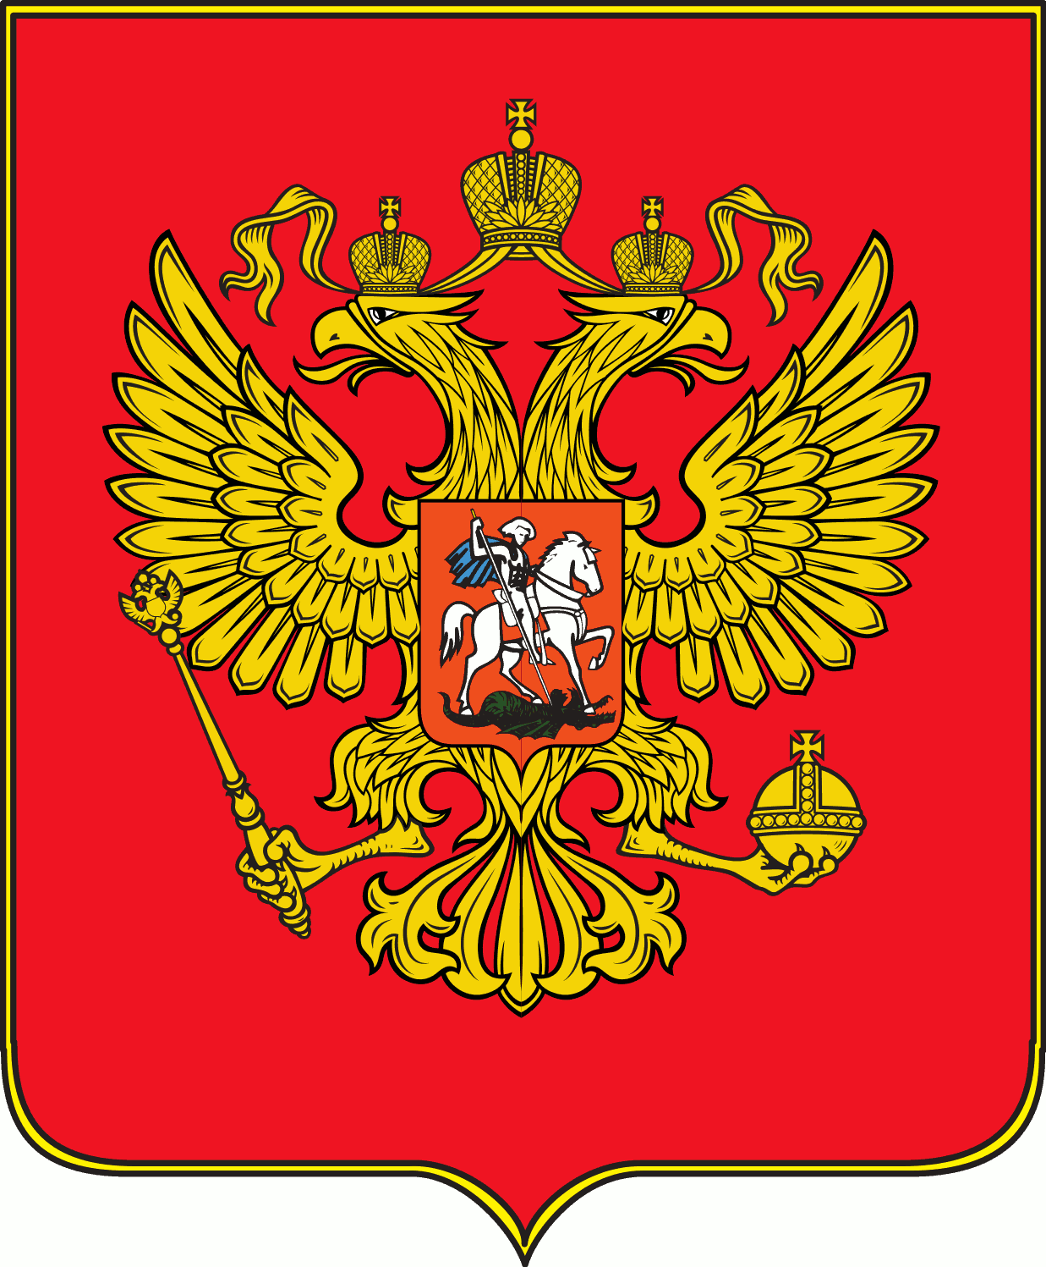
Межрегиональная общественная организация «Центр антикоррупционных экспертиз и содействия по вопросам противодействия коррупции»

ОГРН: 1177700014557; ИНН: 9729141817; КПП: 772901001
Электронный адрес: dondupay@mail.ru

Министру юстиции Российской Федерации
А.В. Коновалову
27.01.2018г. Исх.№ 1.
Запрос относительно ратификации Российской Федерацией отдельных статей Конвенции ООН против коррупции

Уважаемый Александр Владимирович!
Межрегиональная общественная организация "Центр антикоррупционных экспертиз и содействия по вопросам противодействия коррупции" в связи с проведением общественных семинаров по вопросам противодействия коррупции в России просит Вас дать официальный ответ относительно ратификации Российской Федерацией ст.ст.20, 26, 54 Международной Конвенции ООН против коррупции от 31.10.2003г (далее-Конвенция).
Российская Федерация подписала Конвенцию 9 декабря 2003 года, а ратифицировала 8 марта 2006 года (N 40-ФЗ). Федеральный закон о ратификации содержит заявления по отдельным статьям и пунктам, по которым Россия обладает юрисдикцией и обязательностью для исполнения. В этот список не вошли ст.20 «Незаконное обогащение», ст.26 «Ответственность юридических лиц», ст.54 «Механизмы изъятия имущества посредством международного сотрудничества в деле конфискации», ст. 57 «Возвращение активов и распоряжение ими».
При проведении нашей организацией общественных семинаров в январе –феврале 2018г. в г.Москве возникли споры относительно ратификации указанных статей Конвенции.

По нашему мнению Российская Федерация в связи с принятием Федерального закона № 273 и иных правовых актов, касающихся декларирования доходов и расходов государственных, муниципальных служащих и лиц замещающих государственные должности в РФ в настоящее время уже соблюдает условия своей Конституции и положения ст.20 указанной Конвенции.

По сведениям Генеральной прокуратуры Российской Федерации за последние годы было привлечено к уголовной ответственности за незаконное обогащение множество чиновников разных уровней.

«Незаконное обогащение» по своему смыслу и содержанию из англо-саксонской правовой мысли и схож с понятиями как: «мошенничество», «незаконное присвоение», «хищение» и т.д., и давно имел место в уголовном праве РСФСР и нормах действующего УК Российской Федерации.
Термин «незаконное обогащение» т.е. как уточнённой форме указано в Конвенции: «т.е. значительное увеличение активов публичного должностного лица, превышающее его законные доходы, которое оно не может разумным образов обосновать» - изложен в ст.20 в диспозитивно-императивной форме для встраивания в иные правовые системы государств и в иные правовые мысли и институты права с учетом правовых, исторических, ментальных факторов, языка и культуры народов мира.
Если исходит из изложенной текстовой англо-саксонской правовой мысли из которой и следует сама Конвенция (принятая многими государствами, участниками ООН) и содержания ст.20 Конвенции, Российская Федерация в своей правовой системе уже давно имеет институты уголовной ответственности за незаконное обогащение.
Возникла правовая неопределенность в связи с чем наша организация просит Вас дать нам ответ по факту ратификации или не ратификации указанных статей Конвенции со ссылками на конкретные нормы Федерального Закона и относительно соблюдения Конституции РФ и основополагающих принципов правовой системы Российской Федерации при которых применяется ст.20 Конвенции по незаконному обогащению.
По возможности просим Вас дать нам письменный ответ до 10.02.2018г. в связи с проведением семинаров в регионах Российской Федерации и г.Москве.
С Глубоким Уважением к Вам,
Председатель Правления: Алексей Баирович Дондупай

